

Departamento: Planogramas
Tel: 9177-2800 Ext. 4037 / 4163

E-mail: planogramas@officemax.com.mx

IMPLEMENTACIÓN DE CABECERA LAPTOP ÚLTIMAS PIEZAS

Por este medio solicito de su apoyo para la implementación de cabeceras en las mesas de tecnología bajo los siguientes criterios.

- En la primera mesa montar el Material activo de la Marca Dell.

50129315 LAPTOP DELL INSP 16IN CI5 16GB 512GB

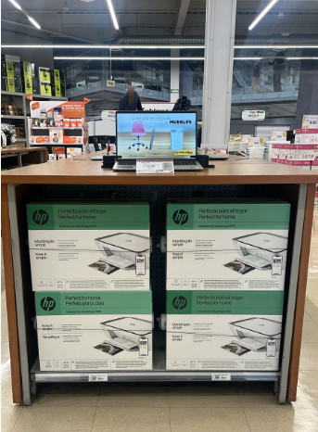

- En la segunda mesa hacer una exhibición de la Lap Top última pieza de mayor precio, y con esta de manera adicional en la exhibición colocar productos que complementen la experiencia de compra (Mouse, teclado, mouse pad) e implementarlos como se muestra en las siguientes imágenes (puede variar conforme al inventario que tenga la sucursal).
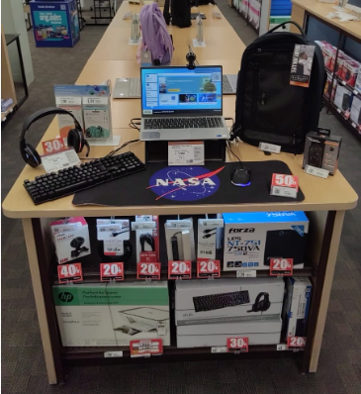
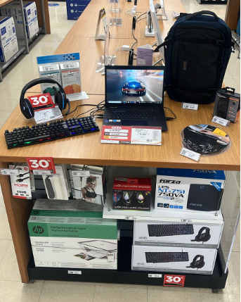

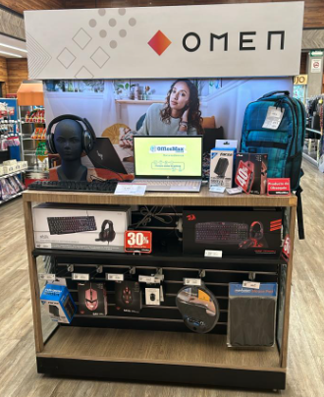

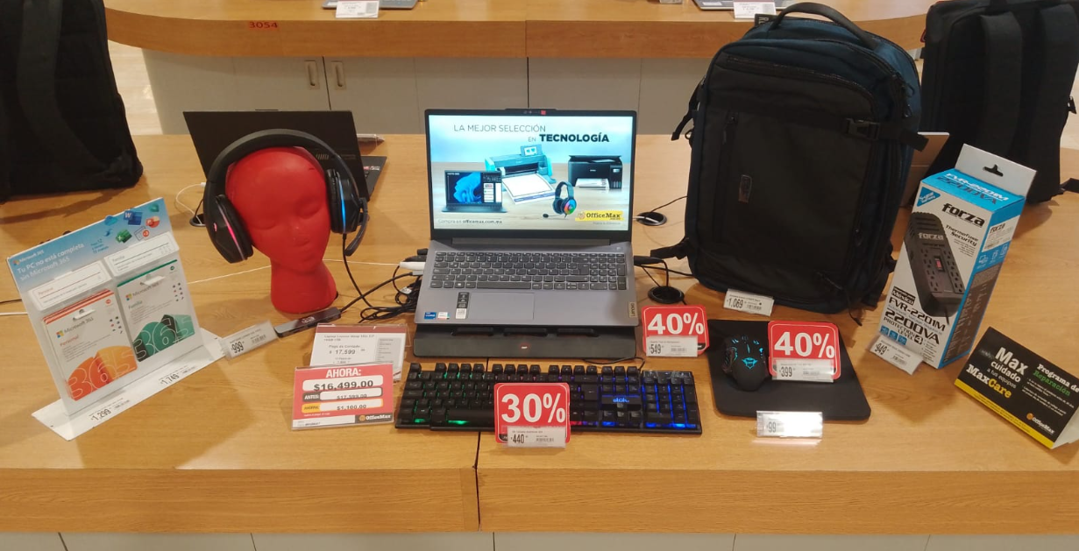

Esta actividad se deberá documentar por medio de Binnacle, favor de subir fotos de la ejecución de la misma.

La fecha límite para concluir esta actividad será el día 14 de Octubre.

Gracias por el apoyo.

